1. Информация о реализации на территории Оренбургской области проектов развития сельских поселений муниципальных районов Оренбургской области, основанных на местных инициативах (Программе поддержке местных инициатив – ППМИ), и возможном участии в ней муниципального образования Надеждинский сельсовет (далее – МО).
Докладчик – Тимко О.А., глава муниципального образования Надеждинский сельсовет.
2. О наиболее острых социально-экономических проблемах МО, связанных с социальной и экономической инфраструктурой и выборе проекта для участия в ППМИ.
Докладчик - Яковлева Ю.Л., специалист сельсовета.

3. Выборы инициативной группы для организации работ в рамках ППМИ.
Докладчик – Тимко О.А., глава муниципального образования Надеждинский сельсовет.
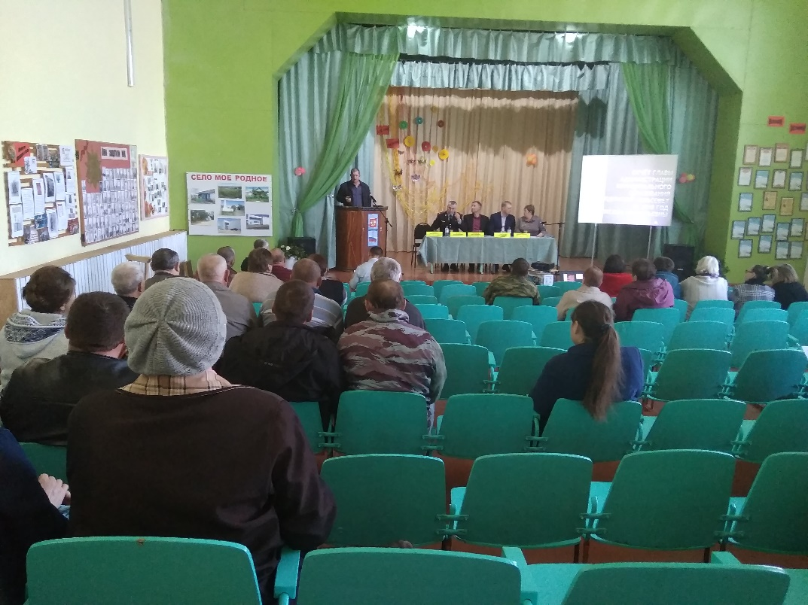

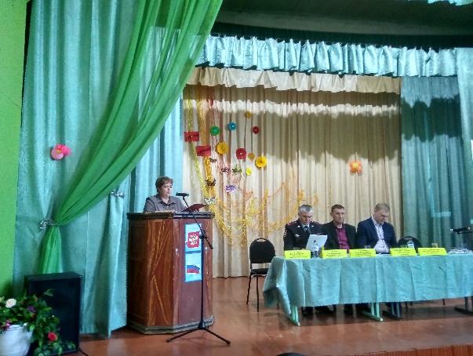
- СЛУШАЛИ: Тимко О.А., главу сельсовета, о реализации на территории Оренбургской области проектов развития сельских поселений муниципальных районов Оренбургской области, основанных на местных инициативах (Программе поддержке местных инициатив – ППМИ), и возможном участии в ней муниципального образования Надеждинский сельсовет (далее – МО).
Глава администрации подвела итоги участия в данной программе в 2019 году с проектом «Благоустройство парковой зоны и детской площадки в с. Надеждинка». Стоимость всего проекта составила 1 млн. 85 тыс.руб. Жители села собрали 70 тысяч ( 9,1 %), 50 тысяч в качестве спонсорской помощи вложило ООО «СП «Колос»», по пять тысяч вложили индивидуальные предприниматели ( А.С.Тимко, Н.Ф. Перегудова, В.С.Тимко), что составило 8,4 %, 180 тысяч из бюджета администрации, что составило 21 %, и 770 тысяч – областная субсидия (72,2 %). Рейтинг составил 78,51. Из 111 проектов мы заняли 38 строку. Это очень хороший результат. От задумки до воплощения прошёл год. Столько времени ушло на оформление земельного участка, подготовку документации, прохождение экспертизы, торги, подготовительные работы и непосредственное выполнение проекта подрядчиком ООО «Коммунсервис». Надеждинцы в стороне не остались – активно помогали в выравнивании площадки, распределять землю для клумб, высаживать растения. Глава сельсовета поблагодарила всех за активное участие. Отдельные слова благодарности прозвучали в адрес инициативной группы, которым было очень трудно собрать денежные средства.
В своем выступлении сказала, что Оренбургская область является участником проекта «Развитие инициативного бюджетирования в субъектах РФ» и на 2020 год, реализуемого в рамках международных соглашений между Минфином России и Всемирным банком, в связи с чем 14.11.2016 года Правительством Оренбургской области издано Постановление № 851 «О реализации на территории Оренбургской области проектов развития сельских поселений муниципальных районов Оренбургской области, основанных на местных инициативах.
Тимко О.А напомнила, что инициативное бюджетирование состоит в следующем: жители территорий принимают прямое, непосредственное участие в определении приоритетных проблем местного значения и распределении части бюджетных средств, а, кроме того, подключаются к общественному контролю за реализацией проектов. Программа финансирования проектов инициативного бюджетирования предусматривает несколько источников денежных средств: денежные средства областного бюджета- 80%, местного бюджета- не менее 10%, денежные средства населения муниципального образования не менее 5%, а также средства спонсоров. В программе софинансирования проектов инициативного бюджетирования по решению жителей могут быть реализованы такие проекты как строительство спортивной площадки, объектов благоустройства, автомобильные дороги местного значения, объекты для обеспечения жителей услугами бытового обслуживания, объекты культуры, места массового отдыха населения и т.п. (в рамках полномочий муниципальных образований, в соответствии с федеральным законом от 6.10.2003 г. № 131-ФЗ «Об общих принципах организации местного самоуправления в Российской Федерации»).
Данный проект призван помочь решить существующие проблемы местного значения, улучшить местную инфраструктуру, а также направлен на развитие диалога между властью и жителями. Тимко О.А. предложила жителям муниципального образования принять участие в данном конкурсном отборе и в 2020 году.
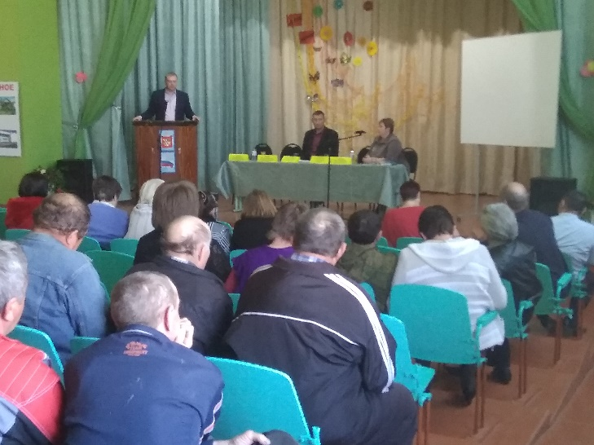
ВЫСТУПИЛИ: Бессарабов А.С., заместитель главы района, довел до сведения граждан, что проект инициативного бюджетирования дает возможность повысить бюджет муниципального образования на определенную сумму за счет областной субсидии, решить наиболее значимые проблемы. Ваше муниципальное образование уже знакомо с условиями данного проекта и вы в курсе, что ключевым моментом является софинансирование от населения, администрации, спонсоров. И вам необходимо решить вопрос о возможности участия в данном проекте в 2020 году.
ВЫСТУПИЛИ: Чуркина Н.Н. – директор МОБУ Надеждинская СОШ, сказала, что сегодня на нашем Собрании граждан присутствуют большинство жителей и нам предстоит определиться участвовать в проекте или нет. Заявку на конкурс можно подать с 15 августа по 15 сентября. Для победы в конкурсе необходимо собрать максимум баллов.

ВЫСТУПИЛИ: Тимко О.А., глава сельсовета, которая предложила проголосовать за участие в данном проекте на 2020 год.
Собрание решило участвовать в проекте инициативного бюджетирования на 2020 год.
ГОЛОСОВАЛИ:
За – 72 человека.
Против – нет.
По второму вопросу «О наиболее острых социально-экономических проблемах МО, связанных с социальной и экономической инфраструктурой и выборе проекта для участия в ППМИ» слушали Яковлеву Ю.Л., специалиста сельсовета.
2.СЛУШАЛИ В своем выступлении Яковлева Ю.Л. сказала, что цель проекта- выявить и решить проблемы сельского поселения, на решение которых в местном бюджете не хватает средств. Таких проблем, относящихся к полномочиям сельсовета у нас очень много. Это и благоустройство аллеи, посвящённую 30- летию вывода войск из Афганистана, капитальный ремонт водопровода, ремонт дороги. Есть возможность решить ещё одну. Она говорила, что в ходе подготовки Собрания граждан было проведено совещание с руководителями общественных формирований, руководителями учреждений и организаций, также через анкетирование было изучено мнение народа. В опросных листах были выдвинуты следующие проблемы: ремонт кровли Дома Культуры в с. Надеждинка, благоустройство аллеи. Всего опрошено 98 человека. Результаты опроса таковы: 92 человек отметили в опросных листах за капитальный ремонт кровли ДК с. Надеждинка; 6 благоустройство аллеи.
-Сегодня на Собрании мы должны определить объект для благоустройства нашего села. Яковлева Ю.Л. предложила выступить с проектом капитального ремонта кровли ДК с.Надеждинка, т.к. это наиболее важная проблема.
ВЫСТУПИЛА: Никитина И.С., директор ДК с.Надеждинка, которая поддержала мнение главы о выборе проблемы, так как на самом деле это очень важно в качестве безопасности и эстетичности. Это будет дорогостоящий проект и своими силами нам его никогда не выполнить.
ВЫСТУПИЛА: Третьякову В.Н., библиотекаря сельской библиотеки., которая говорила о том, что крыша находится в аварийном состоянии и необходимо изменить кровлю на шатровую, т.к. текущий ремонт делать бесполезно. Работы выполнялись несколько раз, но безрезультатно. Это очень необходимо, т.к. здесь находится и отделение сбербанка, и отделение Почты России, и администрация. Мы все пользуемся данными услугами и считаю, данную проблему злободневной.
ВЫСТУПИЛИ: Карпикова В.В. начальник отделения «Почта России», председатель Совета молодёжи в своем выступлении сказала, о том, что очень хорошо, что Правительство области обратило внимание на развитие сельских поселений, инициатива должна исходить от населения. Я полностью согласна с тем, чтобы приоритетным вопросом для центральной усадьбы является капитальный ремонт кровли дома культуры села Надеждинка, т.к. безопасность должна быть на первом месте. Крыша течёт, а это очень опасно как для сотрудников, так и для жителей нашей территории.

ГОЛОСОВАЛИ: За капитальный ремонт кровли ДК с.Надеждинка.
За – 72 человека.
Против – нет.
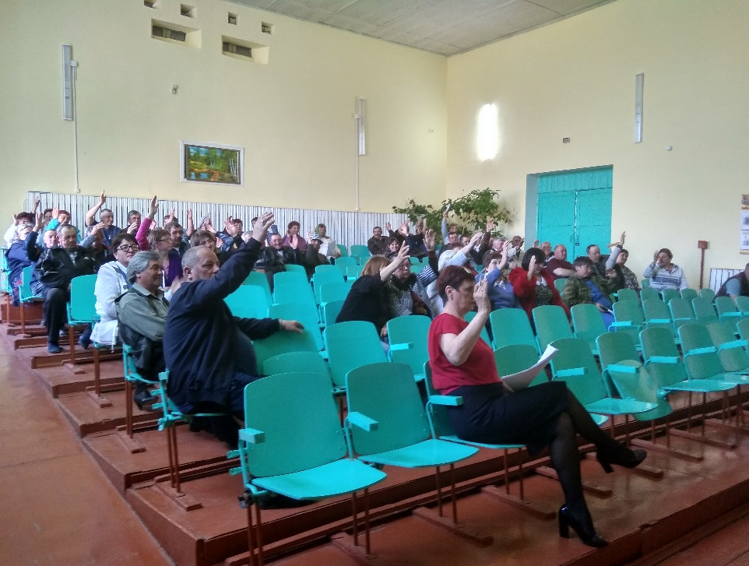

РЕШИЛИ: Провести капитальный ремонт кровли ДК села Надеждинка. Принять участие в ППМИ с проектом по решению данной проблемы.

Голосовали: "За" – 72 чел.
"Против" -0 чел.
"Воздержался" - 0 чел.

3. СЛУШАЛИ: Выборы инициативной группы для организации работ в рамках ППМИ.
Тимко О.А. глава муниципального образования Надеждинский сельсовет объяснил, что инициативная группа нужна для того, чтобы помогать администрации сельсовета готовить и выполнять проект на всех его стадиях, от момента подготовки документов на конкурс для получения субсидии из областного бюджета до завершения строительных работ. Инициативная группа занимается сбором денежных средств от населения и спонсоров для софинансирования проекта. Информирует население на всех его стадиях, проводит мониторинг качества выполняемых работ, вместе с главой администрации оценивает все проведенные в рамках муниципального контракта работ. Тимко О.А. предложила избрать инициативную группу в количестве 7-ми человек. В прошедшем году инициативная группа поработала очень даже активно. Тимко О.А. выразила слова благодарности за проведённую работу.

ВЫСТУПИЛИ:

Шалаева Т.В. жительница с.Надеждинка, работник отделения сбербанка, которая предложила выбрать инициативную группу в следующем составе:
1.Пастарнак Н.Г.
2.Шалаева Т.В.
3.Третьякова В.Н.
4.Никитина И.С.
5.Мисько И.А.
6.Говорова Л.Н.
7. Трушина О.А.
Голосовали: "За" – 72 чел.
"Против" -0 чел.
"Воздержался" - 0 чел.

РЕШИЛИ: Избрать инициативную группу в количестве 7 человек:

1.Пастарнак Н.Г.
2.Шалаева Т.В.
3.Третьякова В.Н.
4.Никитина И.С.
5.Мисько И.А.
6.Говорова Л.Н.
7. Трушина О.А.

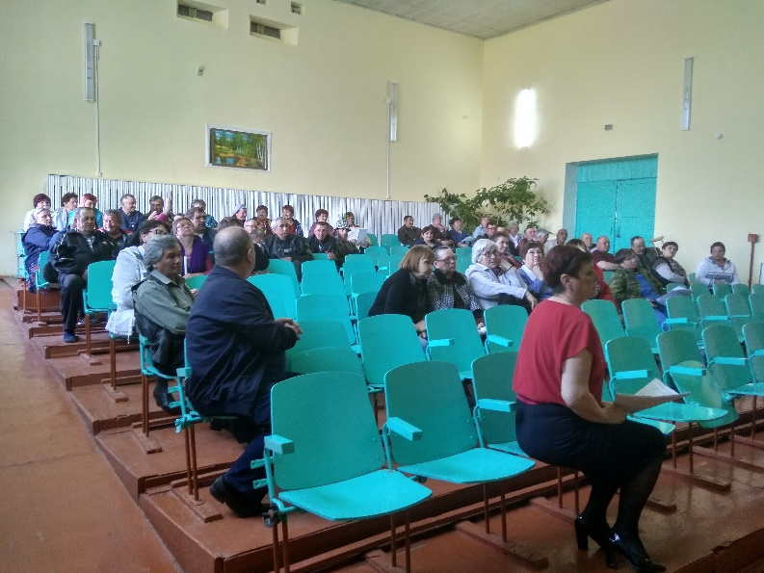

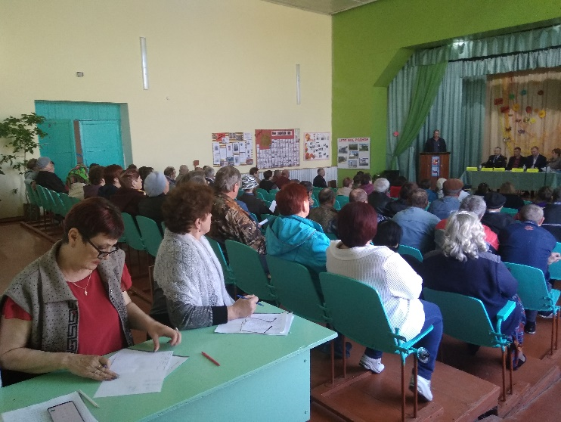
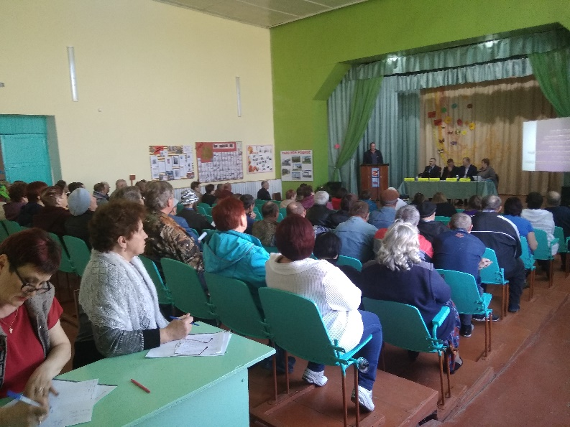
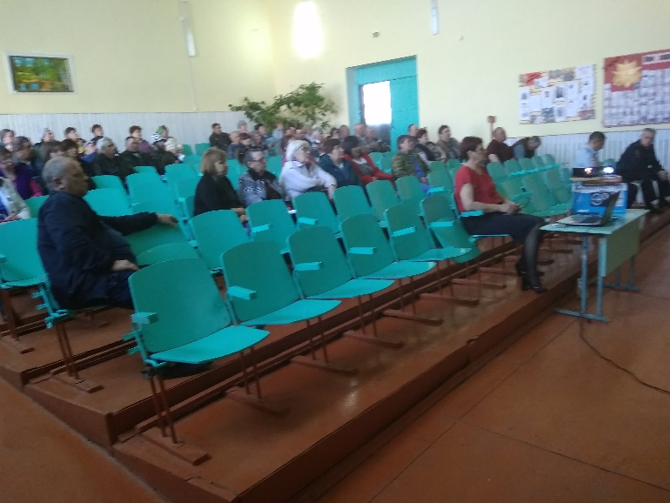

Председатель собрания граждан О.А.Тимко

Секретарь собрания граждан В.Н.Третьякова

